LAS VACACIONES DE VERANO SE VUELVEN MÁS DIVERTIDAS:
THE PENINSULA BEVERLY HILLS PRESENTA CAMP PENINSULA

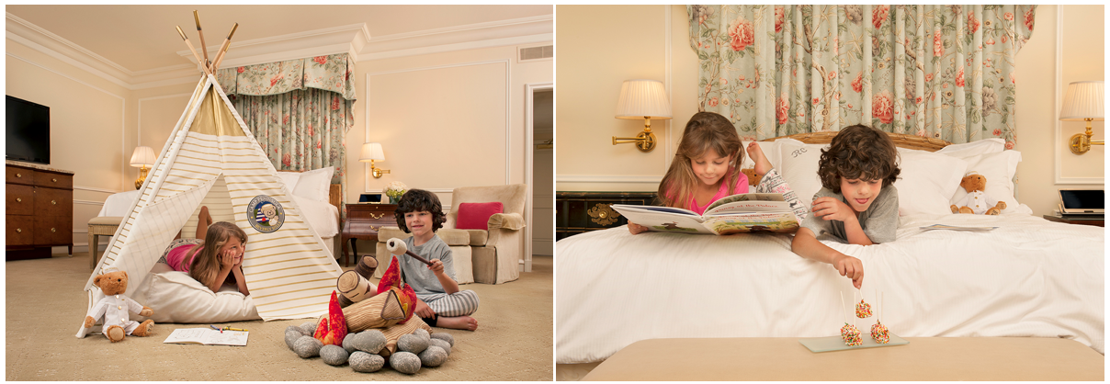
Este verano, las vacaciones familiares en The Peninsula se hacen más divertidas con el estreno de Camp Peninsula, una nueva experiencia para niños que recrea el espíritu de los campamentos justo en el corazón de Beverly Hills.
La aventura comienza con una bienvenida especial de Peter Bear, la adorable mascota del hotel, en el check-in. Después de tomarse una foto con el oso de peluche de tamaño real, los niños serán llevados por un guía de Camp Peninsula a una lujosa habitación donde les esperan unos encantadores tipis. Una tarde de juegos y actividades con temática de campamento, incluyendo una búsqueda del tesoro por todo el hotel, completan la experiencia familiar, divertida para niños de todas las edades.
Ya sea para una estancia de lujo de fin de semana o para unas largas vacaciones, Camp Peninsula es una forma ideal de hacer que los pequeños sean felices campistas.
La experiencia Camp Peninsula se puede agregar a la reservación de la habitación por $495 dólares por estadía, adicional al costo de la habitación por noche, e incluye:
- La bienvenida de Peter Bear y foto de recuerdo
- Instalación de tipi de Camp Peninsula
- Instalación de fogatas de juguete
- Cuatro horas de servicio de cuidado de menores con juegos de temática de campamento y una búsqueda del tesoro guiada, disponible una vez por estancia
- Uso de un automóvil Infiniti de lujo para explorar Los Ángeles en familia
Las reservaciones deben hacerse con 48 horas de anticipación y están sujetas a disponibilidad. Para mayor información, por favor visite peninsula.com/beverlyhills.
###
Acerca de The Peninsula Beverly Hills
El único hotel AAA de Cinco Diamantes y Cinco Estrellas de Forbes al sur de California durante 23 años consecutivos, The Peninsula Beverly Hills cuenta con 194 habitaciones, incluyendo 38 suites y 17 villas privadas, ubicadas entre jardines tropicales en el corazón de Beverly Hills. Casa del suntuoso Belvedere, el único restaurante AAA de Cinco Diamantes en Los Ángeles durante 21 años consecutivos, The Peninsula Beverly Hills también cuenta con The Living Room, donde The Peninsula Afternoon Tea es servido diariamente, The Peninsula Spa y The Roof Garden, un refinado resort con alberca, cabañas privadas, así como cócteles y cena al aire libre. The Peninsula Beverly Hills se localiza en la intersección de Wilshire y los bulevares de South Santa Monica, a una corta distancia del legendario Rodeo Drive de Century City y Beverly Hills. Para más información, favor de visitar peninsula.com/beverlyhills.

Acerca de The Hongkong and Shanghai Hotels, Limited (HSH)
Incorporado en 1866 al listado del Hong Kong Stock Exchange (00045), The Hongkong y Shanghai Hotels, Limited es la compañía de un Grupo dedicado a la propiedad, desarrollo y manejo de prestigiosos hoteles y propiedades comerciales y residenciales en locaciones clave de Asia, Estados Unidos y Europa, así como al suministro de turismo y entretenimiento, gestión de clubes y otros servicios.El portafolio de The Peninsula Hotels está conformado por The Peninsula Hong Kong, The Peninsula Shanghai, The Peninsula Beijing, The Peninsula Tokyo, The Peninsula Bangkok, The Peninsula Manila, The Peninsula New York, The Peninsula Chicago, The Peninsula Beverly Hills y The Peninsula Paris. Los proyectos en desarrollo incluyen a The Peninsula London y The Peninsula Yangon. El portafolio de propiedades del Grupo, incluye al complejo The Repulse Bay Complex, The Peak Tower y el edificio St. John’s Building en Hong Kong; The Landmark en la ciudad de Ho Chi Minh, Vietnam; 1-5 Grosvenor Place en Londres, Reino Unido y 21 avenue Kléber en París, Francia. El portafolio de clubes y servicios del Grupo incluyen The Peak Tram en Hong Kong; Thai Country Club en Bangkok, Tailandia; Quail Lodge & Golf Club en Carmel, California; la consultora Peninsula Clubs and Consultancy Services, Peninsula Merchandising y Tai Pan Laundry en Hong Kong.

CONTACTO
Sandy Machuca
sandy@anothercompany.com.mx
Another Company
Of. 6392.1100 ext. 3415
M: 04455 2270 5536

